**ĐẠI HỌC QUỐC GIA TP. HỒ CHÍ MINH**

**TRƯỜNG ĐẠI HỌC CÔNG NGHỆ THÔNG TIN**

🙤🙧🟍🙥🙦



**WEBSITE BÁN GIÀY ( PHỐ STORE )**

|  |  |  |
| --- | --- | --- |
| **Sinh viên thực hiện** | | |
| **STT** | **Họ tên** | **MSSV** |
| 1 | Lê Phương Minh | 20521602 |
| 2 | Nguyễn Huy Hoàng | 20521343 |
| 3 | Lưu Tấn Hưng | 20521364 |

**TP. HỒ CHÍ MINH – 12/202****2**

# 1. GIỚI THIỆU

Trước đây, khi mọi người muốn tìm kiếm hoặc mua giày của cửa hàng “Phố Store”, họ cần truy cập vào Facebook của cửa hàng để liên hệ. Họ sẽ rất mất thời gian để tìm kiếm món hàng mong muốn, và không thể xem được catalog các món hàng shop đang bán. Vì vậy cần có một nơi tập trung catalog món hàng để người dùng có thể nhanh chóng tìm kiếm và mua được sản phẩm mong muốn.

Từ vấn đề trên chúng tôi chọn xây dựng website bán giày Phố Store. Trên website này, người dùng có thể tìm kiếm sản phẩm mà mình muốn mua và thực hiện thanh toán một cách dễ dàng, nhanh chóng.

# 2. NỘI DUNG

## 2.1. Công cụ hỗ trợ

− Figma: Là công cụ giúp nhóm thiết kế các giao diện của trang web và liên kết các thành phần này với nhau trước khi hiện thực nó thành một website.

− Visual studio code: soạn thảo các đoạn code để hỗ trợ trong quá trình thực hiện xây dựng, thiết kế website.

− Github: Nơi lưu trữ, quản lý và trao đổi source code.

− Google Font: cung cấp font chữ sử dụng trong quá trình code website.

− Notion: Sử dụng để quản lý tiến độ dự án, phân công nhiệm vụ và ghi chú.

## 2.2 Thư viện hỗ trợ

− Bootstrap : framework hỗ trợ quá trình thiết kế website.

− Font-awesome : thư viện chứa các font chữ ký hiệu hay sử dụng trong website.

## 2.3 Nội dung xây dựng

### 2.3.1 Header

1. Giao diện



*Hình 2.3.1: Giao diện Header khi chưa đăng nhập*

**

*Hình 2.3.2: Giao diện Header khi đã đăng nhập*

1. Mô tả

Phần header là phần đầu của trang web bao gồm:

− Logo : Nhấn vào sẽ dẫn đến trang trang chủ.

− Tìm kiếm : Nhập tên sản phẩm người dùng muốn tìm, trang web sẽ hiện ra danh sách sản phẩm mà họ cần.

− Browse: Hiển thị các liên kết trên nền tảng khác của shop.

− About: Hiển thị thông tin giới thiệu shop “Phố’s Store”.

− Help: Nhấn vào nếu người dùng muốn hỗ trợ.

− Avatar user : Nhấn vào sẽ ra tùy chọn xem profile / cài đặt / đăng xuất.

− Giỏ hàng: Để chuột vào sẽ xem được số sản phẩm mà người dùng thêm vào giỏ hàng.

− Login: Nhấn vào sẽ dẫn đến trang đăng nhập.

− Sign up: Nhấn vào sẽ dẫn đến trang đăng ký.

− Chuông: Nhấn vào để xem các thông báo từ shop.

### 2.3.2 Trang chủ

1. Giao diện

1. Mô tả

Giao diện trang chủ bao gồm:

* Banner quảng cáo: hiển thị các gợi ý mẫu giày cùng với nhiều hình ảnh về các nhãn hàng mà shop đang bán.
* 4 danh mục sản phẩm: hiển thị 4 danh mục gồm giày, trang phục, phụ kiện và những sản phẩm vừa ra mắt.

### 2.3.3 Trang chi tiết sản phẩm

1. Giao diện

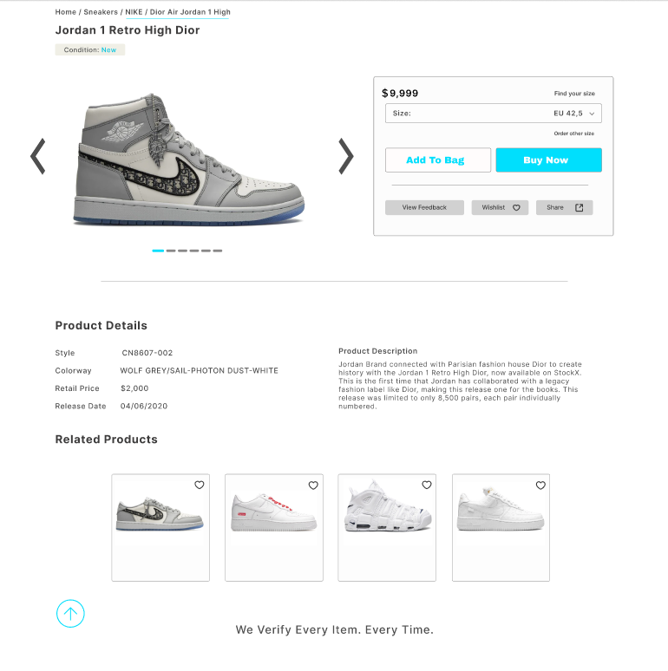

1. Mô tả

Giao diện chi tiết sản phẩm gồm :

− Sản phẩm: Hiển thị thêm hình ảnh chi tiết về sản phẩm, giá, size, độ mới, đánh giá của người mua, bên cạnh có thể yêu thích và chia sẻ với người khác.

− Các nút “Add To Bag” để thêm vào giỏ hàng , “Buy Now” để mua hàng ngay.

− Chi tiết sản phẩm: Hiển thị tất cả thông tin cần thiết về sản phẩm như số hiệu, màu sắc, giá, ngày sản xuất,...

− Những sản phẩm liên quan: Hiển thị danh mục các sản phẩm tương tự như sản phẩm đang xem, có thể nhấn tim để thêm vào danh sách yêu thích.

− Nút quay lại đầu trang

### 2.3.4 Trang thanh toán

1. Giao diện

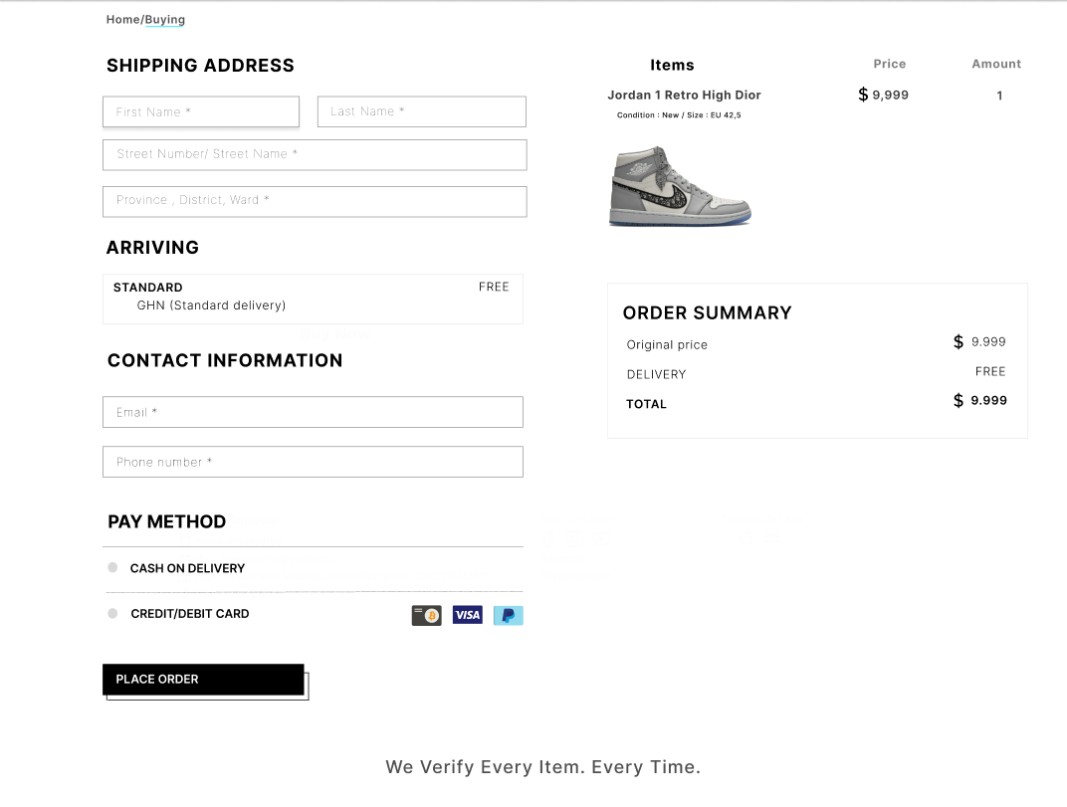

1. Mô tả

Giao diện trang thanh toán gồm :

− Phần “Shipping Address”: Người mua điền thông tin cá nhân như tên và địa chỉ vào.

− Phần “Arriving”: Hiển thị đơn vị vận chuyển và giá vận chuyển.

− Phần “Contact information”: Người mua điền thông tin liên lạc như email và số điện thoại.

− Phần “Pay method”: Người mua chọn phương thức sẽ thanh toán cho sản phẩm.

− Phần “Order summary”: Tóm tắt đơn hàng, hiển thị lại giá, số lượng, tổng tiền sản phẩm và tiền vận chuyển của đơn hàng.

### 2.3.5 Trang profile user

1. Giao diện

1. Mô tả

Giao diện profile user gồm :

− Phần “Account overview”: Xem và chỉnh sửa thông tin cá nhân / địa chỉ hoặc đăng xuất.

− Phần mã giảm giá (vouchers) : Hiển thị tất cả các mã giảm giá mà người dùng có.

− Những sản phẩm liên quan ( You may also like ) : Hiển thị danh mục các sản phẩm tương tự như sản phẩm đang xem, có thể nhấn tim để thêm vào danh sách yêu thích.

### 2.3.6 Trang đăng ký

1. Giao diện

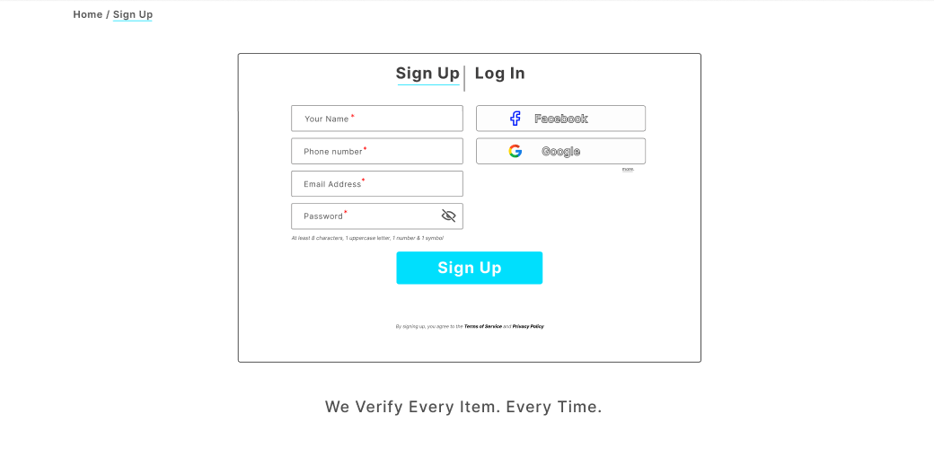

1. Mô tả

Giao diện trang đăng ký gồm :

− Phần thông tin: Nhập thông tin cần thiết để tạo tài khoản.

− Phần liên kết: Có thể đăng ký tài khoản nhanh chóng bằng cách đăng nhập Facebook hoặc Google.

### 2.3.7 Trang đăng nhập

1. Giao diện

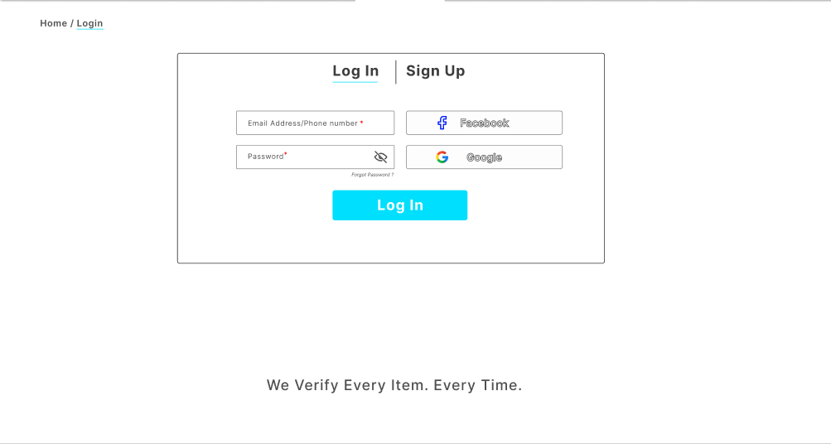

1. Mô tả

Giao diện trang đăng nhập gồm :

− Phần đăng nhập: Nhập tài khoản và mật khẩu đã đăng ký trên website.

− Phần liên kết: Có thể đăng nhập nhanh bằng cách liên kết với tài khoản Facebook hoặc Google.

### 2.3.8 Footer

1. Giao diện



1. Mô tả

Phần Footer là phần cuối của trang web bao gồm:

− Phần thông tin liên lạc: Hiển thị các phương thức để liên lạc với shop qua nhiều nền tảng như Facebook, Instagram, Youtube.

− Download : Nhấn vào icon quả táo sẽ download app trên hệ điều hành IOS, còn nhấn vào icon robot sẽ download app trên hệ điều hành Android.

## Các chức năng của website

### Tìm kiếm sản phẩm

Mục đích : Giúp người mua dễ dàng tìm kiếm những sản phẩm mà họ đang cần.

### Mua sản phẩm

Mục đích : Giúp người mua mua được những sản phẩm mà mình mong muốn một cách nhanh chóng và dễ dàng.

### Hiển thị chi tiết sản phẩm

Mục đích : Hiển thị chi tiết về size, số hiệu, năm sản xuất,… để người xem có thể nắm bắt được thông tin về đôi giày.

### Đề xuất những đôi giày tương tự / những đôi giày đang xu hướng

Mục đích : Giúp người mua tham khảo những đôi giày có mẫu mã tương tự hay nắm bắt được xu thế giày hiện tại.

### Hiển thị danh sách giày theo thương hiệu / size / giới tính

Mục đích : Giúp người mua chọn lọc, tiếp cận sản phẩm dễ dàng.

## Kiến trúc website

### 2.5.1 Trang chủ

*Hình 2.5.1 Kiến trúc giao diện trang chủ*

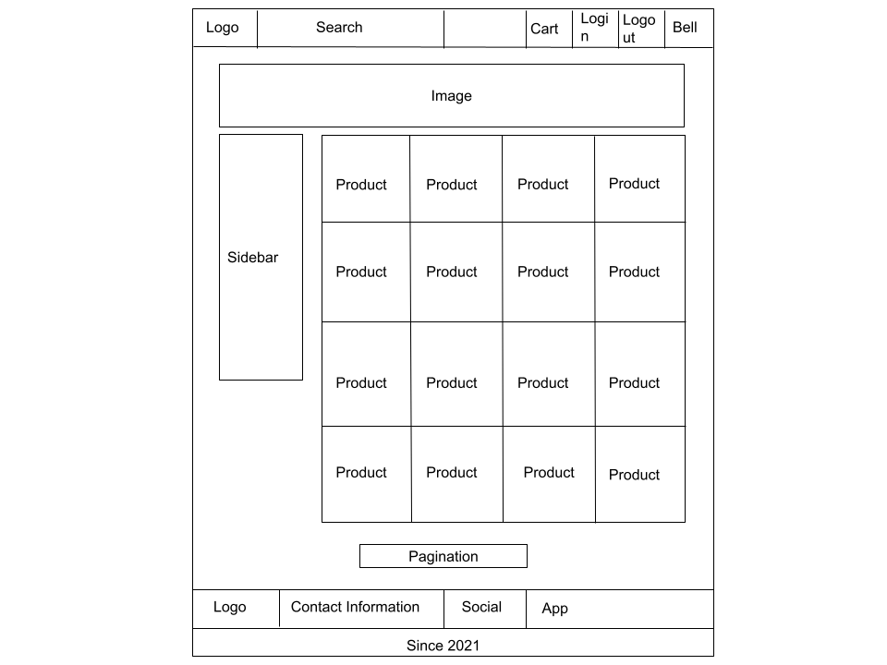

*Hình 2.5.2 Kiến trúc giao diện trang Sneaker và trang Apparel*

### Trang chi tiết sản phẩm

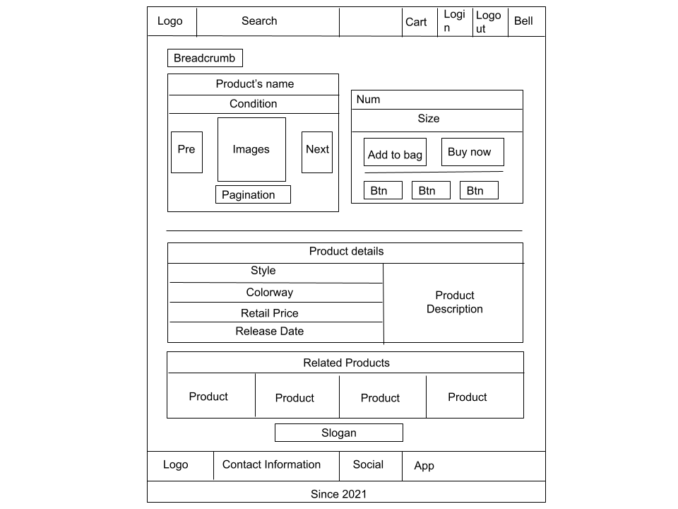

*Hình 2.5.3 Kiến trúc giao diện trang chi tiết sản phẩm*

### 2.5.3 Trang đăng nhập

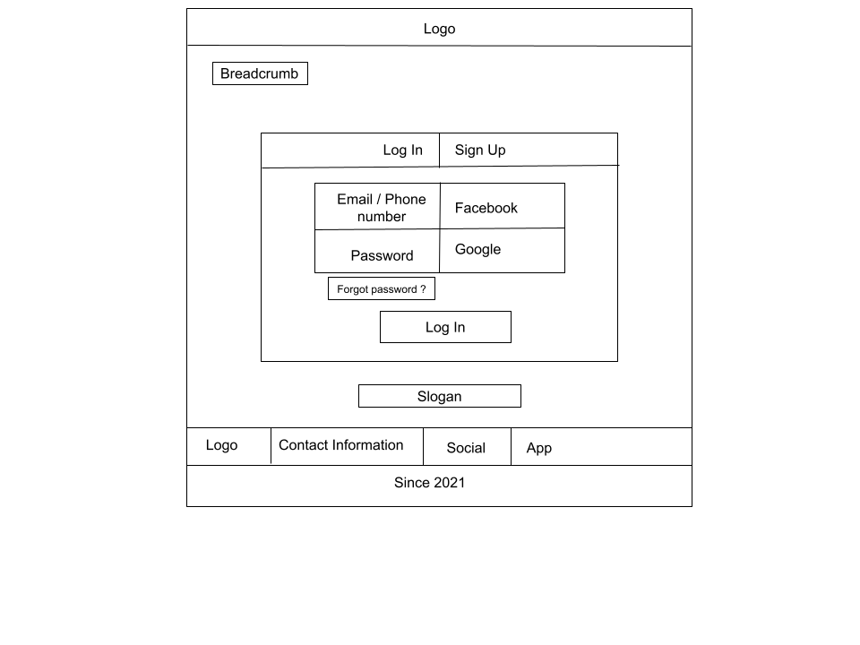

*Hình 2.5.4 Kiến trúc giao diện trang đăng nhập*

### 2.5.4 Trang đăng ký

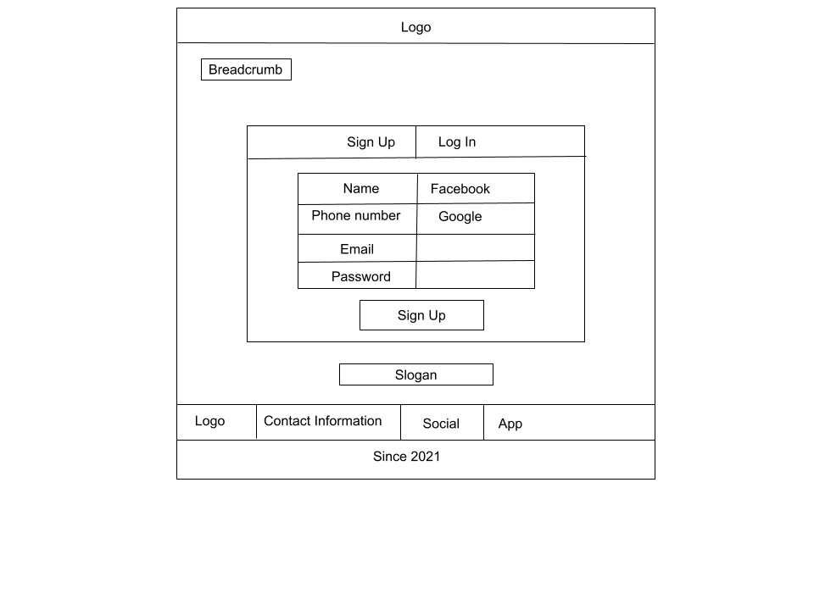

*Hình 2.5.5 Kiến trúc giao diện trang đăng ký*

### Trang profile user

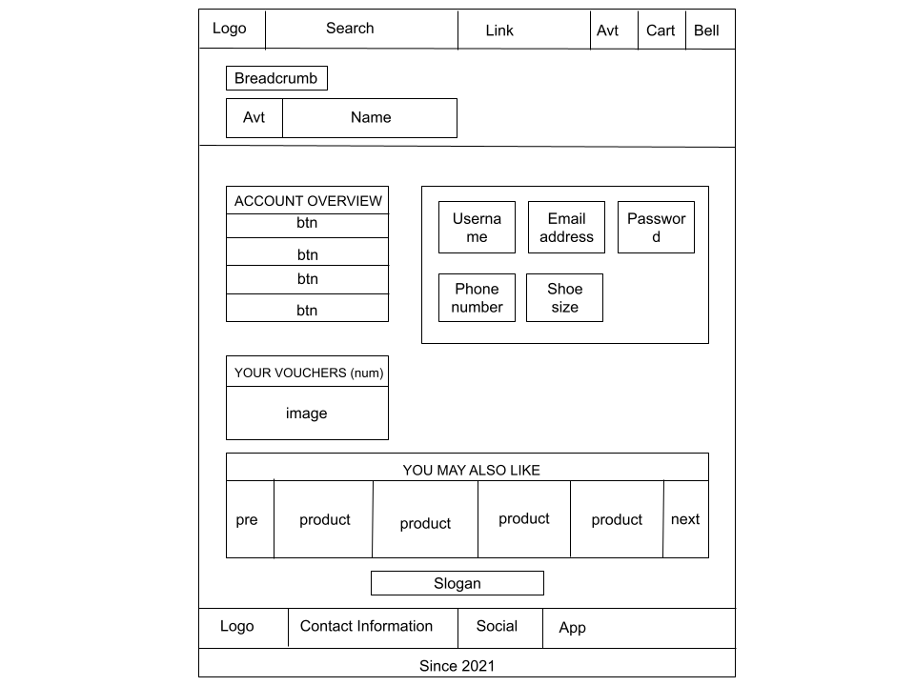

*Hình 2.5.6 Kiến trúc giao diện trang profile user*

### Trang thanh toán

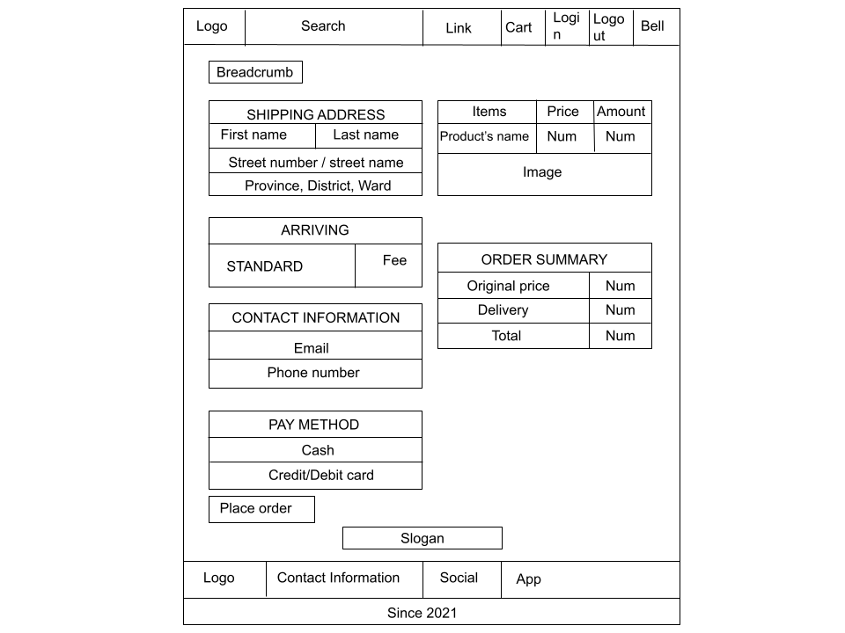

*Hình 2.5.7 Kiến trúc giao diện trang thanh toán*

# 3. KẾT LUẬN

Qua quá trình nghiên cứu, trang web bán giày của chúng tôi đã giải quyết thành công ba vấn đề chính để mang đến cho khách hàng trải nghiệm mua sắm thú vị và hiệu quả. Đầu tiên, trang web cung cấp một danh mục các mặt hàng giày dễ điều hướng, với nhiều bộ lọc và tùy chọn tìm kiếm để giúp khách hàng tìm thấy đôi giày hoàn hảo cho họ. Thứ hai, khách hàng được cung cấp nhiều thông tin chi tiết về từng mặt hàng, chẳng hạn như tùy chọn kích thước và màu sắc, để đảm bảo rằng họ đang mua hàng một cách sáng suốt. Cuối cùng, trang web tạo điều kiện thanh toán dễ dàng với quy trình đơn giản. Sau khi triển khai, chúng tôi dự đoán rằng trang web sẽ không chỉ cải thiện đáng kể trải nghiệm người dùng khi mua hàng từ cửa hàng của chúng tôi mà còn giúp chúng tôi thu hút nhiều khách hàng hơn trong tương lai nhờ các chức năng và tính năng nâng cao của nó. Với ý nghĩ đó, chúng tôi tin rằng trang web này sẽ là một bổ sung tuyệt vời cho cửa hàng của chúng tôi và sẽ mang lại trải nghiệm mua sắm thỏa mãn cho khách hàng của chúng tôi.

**TÀI LIỆU THAM KHẢO**

1. Adidas – Trang web bán đồ thể thao lớn nhất châu Âu. Link: <https://www.adidas.com/> (08/10/2022)
2. W3Schools Online Web Tutorials. Link: <https://www.w3schools.com/> (07/09/2022)

**PHỤ LỤC PHÂN CÔNG NHIỆM VỤ**

|  |  |  |
| --- | --- | --- |
| **STT** | **Thành viên** | **Nhiệm vụ** |
| 1 | Lê Phương Minh  (Nhóm trưởng) | 1. Thực hiện thiết kế trang thanh toán. ( Mức độ hoàn thành : 100% ) 2. Thực hiện code HTML, CSS trang thanh toán.   ( Mức độ hoàn thành : 100% )   1. Thực hiện code HTML, CSS trang profile user.   ( Mức độ hoàn thành : 100% )   1. Thực hiện code JavaScript trang profile user.   ( Mức độ hoàn thành : 100% )   1. Thực hiện code JavaScript header khi đã đăng nhập.   ( Mức độ hoàn thành : 100% )   1. Làm slide.   ( Mức độ hoàn thành : 100% )   1. Làm báo cáo.   ( Mức độ hoàn thành : 100% )   1. Thực hiện trao đổi và làm việc nhóm.   ( Mức độ hoàn thành : 100% )   1. Chỉnh sửa và hoàn hiện code   ( Mức độ hoàn thành : 100% ) |
| 2 | Nguyễn Huy Hoàng | 1. Thực hiện thiết kế trang Home, Apparel, Sneaker.   ( Mức độ hoàn thành : 100% )   1. Thực hiện thiết kế trang chi tiết sản phẩm.   ( Mức độ hoàn thành : 100% )   1. Thực hiện thiết kế trang đăng ký.   ( Mức độ hoàn thành : 100% )   1. Thực hiện thiết kế trang đăng nhập.   ( Mức độ hoàn thành : 100% )   1. Thực hiện thiết kế trang profile user.   ( Mức độ hoàn thành : 100% )   1. Thực hiện code HTML, CSS trang Home, Apparel, Sneaker.   ( Mức độ hoàn thành : 100% )   1. Thực hiện code JavaScript trang Home, Apparel, Sneaker.   ( Mức độ hoàn thành : 100% )   1. Chỉnh sửa, gọp code và demo.   ( Mức độ hoàn thành : 100% )   1. Thực hiện trao đổi và làm việc nhóm.   ( Mức độ hoàn thành : 100% ) |
| 3 | Lưu Tấn Hưng | 1. Thực hiện code HTML, CSS trang chi tiết sản phẩm.   ( Mức độ hoàn thành : 100% )   1. Thực hiện code HTML, CSS trang đăng nhập.   ( Mức độ hoàn thành : 90% )   1. Thực hiện code HTML, CSS trang đăng ký.   ( Mức độ hoàn thành : 90% )   1. Thực hiện code HTML, CSS header, footer.   ( Mức độ hoàn thành : 70% )   1. Thực hiện code JavaScript trang profile user.   ( Mức độ hoàn thành : 40% )   1. Thực hiện trao đổi và làm việc nhóm.   ( Mức độ hoàn thành : 20% ) |